**เรื่อง**

เว็บแอปพลิเคชันสำหรับการแสดงผลความน่าเชื่อถือของเวลาในการเดินทาง

Web application for Data visualization of Travel Time Reliability

**โดย**

นางสาว ปัณฑิกา จันทราช 6231118021

นาย ภานุวัฒน์ แสงสุริยะ 6231122421

ภาควิชาวิศวกรรมสำรวจ คณะวิศวกรรมศาสตร์

จุฬาลงกรณ์มหาวิทยาลัย

Survey Engineering, Faculty of Engineering

Chulalongkorn University

**อาจารย์ที่ปรึกษา**

ผู้ช่วยศาสตราจารย์ ดร. กรวิก ตนักษรานนท์

ลายเซ็นอาจารย์ที่ปรึกษา

โครงงานทางวิศวกรรม เว็บแอปพลิเคชันสำหรับการแสดงผลค่าความ

น่าเชื่อถือของเวลาในการเดินทาง

โดย นางสาว ปัณฑิกา จันทราช

นาย ภานุวัฒน์ แสงสุริยะ

สาขาวิชา วิศวกรรมสำรวจ

อาจารย์ที่ปรึกษาโครงงานทางวิศวกรรม ผู้ช่วยศาสตราจารย์ ดร. กรวิก ตนักษรานนท์

**บทคัดย่อ**

การจราจรในพื้นที่กรุงเทพมหานครมีปัญหาการจราจรที่ติดขัดและไม่สามารถประมาณเวลาการเดินทางได้อย่างแม่นยำ หนึ่งในถนนเส้นหลักที่พบปัญหาการจราจรเป็นอย่างมากคือ ถนนพระราม 4 เนื่องจากเป็นถนนที่มีสถานที่ที่สามารถประกอบกิจกรรมต่าง ๆ ได้หลายสถานที่ การวางแผนเวลาการเดินทางเพื่อไปทำกิจกรรมต่างๆจะมีความไม่แน่นอนสูงเนื่องจากมีสภาพการจราจรที่คาดเดาได้ยาก งานวิจัยนี้มุ่งเน้นการแก้ไขปัญหาการเดินทางในชีวิตประจำวันที่มีปัญหาเรื่องการติดขัดจราจรและความไม่แน่นอนของเวลาการเดินทางผ่านแอปพลิเคชัน โดยแอปพลิเคชันนี้จะช่วยวางแผนเวลาการเดินทางล่วงหน้าและแสดงข้อมูลการประมาณเวลาการเดินทางทั้งหมดและความเชื่อถือได้ของเวลาการเดินทางในรูปแบบกราฟบนแอปพลิเคชัน เพื่อช่วยลดปัญหาการติดขัดจราจรและเพิ่มความสะดวกสบายให้กับผู้ใช้งานในการเดินทาง โดยเฉพาะในพื้นที่กรุงเทพมหานครที่มีปัญหาการติดขัดจราจรเป็นประจำ

**กิตติกรรมประกาศ**

โครงงานทางวิศวกรรมนี้สมบูรณ์ และสำเร็จลุล่วงได้ด้วยความกรุณาช่วยเหลือจากผู้ช่วยศาสตราจารย์ ดร.กรวิก ตนักษรานนท์ อาจารย์ที่ปรึกษาโครงงานที่ได้ให้คำเสนอแนะ แนวคิด หลักการการทำงาน ตลอดจนแก้ไขข้อบกพร่องต่าง ๆ มาโดยตลอด จนโครงงานเล่มนี้เสร็จสมบูรณ์ ผู้จัดทำจึงขอขอบพระคุณเป็นอย่างสูง

ขอกราบขอบพระคุณพ่อ แม่ ครอบครัวที่คอยเป็นกำลังใจ และให้คำปรึกษาในการทำโครงงานฉบับนี้ ขอบคุณนายปฏิภาณ เพ็งเภา ที่ได้ทำวิดีโอ “เรียนรู้พื้นฐาน Django สำหรับการพัฒนา web application” ซึ่งเป็นแนวทางในการพัฒนาเว็บแอปพลิเคชันในโครงงานนี้ และขอบคุณ Christina Sa สำหรับแนวทางการทำ UX designs เพื่อพัฒนา User experiences และ User Interfaces ในโครงงานนี้

สุดท้ายนี้ขอบคุณเพื่อน ๆ ที่ช่วยกันทำงาน ช่วยทดสอบการใช้งานเว็บแอปพลิเคชันจนทำให้โครงงานนี้สำเร็จลุล่วงไปได้ นอกจากนี้ยังมีผู้ที่ให้ความร่วมมือช่วยเหลืออีกหลายท่าน ซึ่งผู้จัดทำไม่สามารถกล่าวนามในนี้ได้ทั้งหมด จึง ขอขอบพระคุณทุกท่านเหล่านั้นไว้ ณ โอกาสนี้ด้วย

ผู้จัดทำ

**สารบัญ**

บทคัดย่อ ก

กิตติกรรมประกาศ ข

สารบัญ ค

สารบัญตาราง ฉ

สารบัญรูปภาพ ช

บทที่ 1 บทนำ 1

ที่มาและความสำคัญ 1

วัตถุประสงค์ 2

ขอบเขตการศึกษา 2

ประโยชน์ที่คาดว่าจะได้รับ 3

บทที่ 2 งานวิจัยที่เกี่ยวข้อง 4

ทฤษฎีและความรู้ที่เกี่ยวข้องทางการศึกษา 4

1. User Experience 4
2. Travel Time Reliability 6

ขั้นตอนการทำ A/B Testing 9

บทที่ 3 ระเบียบวิธีวิจัย 10

การรวบรวมและการจัดเตรียมข้อมูล 10

การออกแบบประสบการณ์ผู้ใช้งาน (User Experience) 11

1. Empathize 11
2. Define 15
3. Ideate 18

การออกแบบหน้าเว็บแอปพลิเคชัน (User Interface) 19

1. รูปแบบที่ 1 19
2. รูปแบบที่ 2 23
3. ภาพรวม Prototype 24

การพัฒนาระบบเว็บแอปพลิเคชัน 25

1. แนวทางการดำเนินงาน 25
2. เฟรมเวิร์ค Django 25
3. การพัฒนาระบบ 26

3.1 หน้าแรก (index) 27

3.2 หน้าวางแผน (planning) 28

3.3 หน้าแสดงผล (visualize) 29

3.4 หน้าประวัติการค้นหา (recent planning) 30

3.5 หน้าวางแผนโดยประวัติการเดินทาง 31

1. ออกแบบฐานข้อมูล 32

4.1 location 32

4.2 Planning_temp 33

4.3 Varandma 34

4.4 Recentplan 35

การพัฒนาหน้าเว็บแอปพลิเคชัน 35

บทที่ 4 ผลการดำเนินงานวิจัย 36

ผลการศึกษาวิจัยการทำ A/B Testing 36

ผลการพัฒนาเว็บแอปพลิเคชัน 43

บทที่ 5 สรุปผลการวิจัย อภิปรายผล และข้อเสนอแนะ 44

สรุปผลการวิจัย 44

การพัฒนาเพิ่มเติม User Experience, User Interface 44

การพัฒนาเพิ่มเติม Web application 45

ข้อเสนอแนะ 45

เอกสารอ้างอิง 46

**สารบัญตาราง**

ตารางที่ 3.1 ข้อมูลคุณลักษณะของข้อมูล Travel time 10

ตารางที่ 3.2 feature analysis 14

ตารางที่ 3.3 Customer Journey 15

ตารางที่ 3.4 URL ของหน้าเว็บ 32

ตารางที่ 3.5 คุณลักษณะและประเภทตัวแปรของข้อมูล location 32

ตารางที่ 3.6 คุณลักษณะและประเภทตัวแปรของข้อมูล Planning_temp 33

ตารางที่ 3.7 คุณลักษณะและประเภทตัวแปรของข้อมูล Varandma 34

ตารางที่ 3.8 คุณลักษณะและประเภทตัวแปรของข้อมูล Recentplan 35

ตารางที่ 4.1 ผลการทดสอบรูปแบบ A 37

ตารางที่ 4.2 ผลการทดสอบรูปแบบ B 38

ตารางที่ 4.3 ผลการวิเคราะห์ตามชื่อกิจกรรม 41

ตารางที่ 4.4 ผลการวิเคราะห์ตามชื่อหน้าเว็บ 42

**สารบัญรูปภาพ**

รูปที่ 1.1 ขอบเขตการวิจัย 2

รูปที่ 3.1ลิงค์ Customer Journey ฉบับเต็ม 18

รูปที่ 3.2 User Flow 18

รูปที่ 3.3 UI หน้าหลัก 19

รูปที่ 3.4 UI หน้าวางแผนการเดินทาง 20

รูปที่ 3.5 UI หน้าแสดงผลรูปแบบที่ A 21

รูปที่ 3.6 UI หน้าประวัติการวางแผนเดินทาง 22

รูปที่ 3.7 UI หน้าแสดงผลรูปแบบที่ B 23

รูปที่ 3.8 ภาพรวม Prototype 24

รูปที่ 3.9 Flowchart ของเว็บแอปพลิเคชัน 25

รูปที่ 3.10 หลักการทำงานของ Django Framework 26

รูปที่ 3.11 Flowchart การทำงานของหน้า index 27

รูปที่ 3.12 Flowchart การทำงานของหน้า planning 28

รูปที่ 3.13 Flowchart การทำงานของหน้า visualize 29

รูปที่ 3.14 Flowchart การทำงานของหน้า recent plan 30

รูปที่ 3.15 Flowchart การทำงานของหน้าวางแผนโดยประวัติการเดินทาง 31

รูปที่ 4.1 กราฟแสดงผลการทดสอบรูปแบบ A 37

รูปที่ 4.2 กราฟแสดงผลการทดสอบรูปแบบ B 38

รูปที่ 4.3 กราฟเปรียบเทียบคะแนนเฉลี่ยแต่ละหน้าของรูปแบบ A และ B 37

รูปที่ 4.4 กราฟเปรียบเทียบคะแนนเฉลี่ยทุกหน้าของรูปแบบ A และ B 37

รูปที่ 4.5 ผลการวิเคราะห์ Google Analytic 40

รูปที่ 4.6 ผลการวิเคราะห์จำนวนการดูตามชื่อกิจกรรม 40

รูปที่ 4.7 ผลการวิเคราะห์จำนวนการดูตามชื่อหน้าเว็บ 41

รูปที่ 4.8 ลิงค์ตัวอย่างโปรแกรมใน GitHub 43

**บทที่ 1**

**บทนำ**

**ที่มาและความสำคัญ**

ในปัจจุบัน ปัญหาการจราจรนับเป็นปัญหาหลักในการเดินทางโดยเฉพาะในกรุงเทพมหานคร ทำให้ส่งผลถึงการใช้ชีวิตในประจำวันในการเดินทางไปยังสถานที่ต่างๆ อย่างเช่นโดยปกติในการไปสถานที่จาก A ไป B ใช้เวลาเพียง 20 นาทีแต่ในวันถัดไปใช้เวลาถึง 1 ชั่วโมง จะเห็นได้ว่าการเดินทางในปัจจุบันนั้นต้องแข่งกับเวลา ซึ่งเวลาเป็นสิ่งสำคัญต่อการดำเนินชีวิตประจำวัน หากมีการวางแผนเวลาที่ผิดพลาดในการไปนัดที่สำคัญอาจทำให้ผู้เดินทางสูญเสียโอกาสได้ ผู้เดินทางจึงต้องมีการเผื่อเวลาที่มากขึ้นเพื่อให้ไปตามนัดได้ตรงเวลาจนบางครั้งเผื่อเวลาที่มากเกินความจำเป็น

เนื่องจากความไม่แน่นอนของเวลาการเดินทางนี้ การใช้แอปพลิเคชันที่มีอยู่อาจไม่เพียงพอในการวางแผนเวลาในการเดินทาง จึงได้พัฒนาเป็นแอปพลิเคชันที่นำค่า Travel time reliability หรือค่าความน่าเชื่อถือของเวลาในการเดินทาง มาเป็นตัวชี้วัดและแสดงผลความแน่นอนของเวลาของถนนเส้นนั้น ๆ หากค่า Travel time reliability มีค่าสูงแสดงว่าถนนเส้นนั้นมีเวลาการเดินทางที่ใกล้เคียงกันในแต่ละวัน ทำให้ผู้ใช้งานสามารถวางแผนการเดินทางผ่านถนนแต่ละเส้นได้ อีกทั้งยังมีการแสดงผลของ Planning time index เพื่อแสดงค่าเวลาการเดินทางทั้งหมดที่ควรออกเดินทาง

ดังนั้นในงานวิจัยนี้จึงมุ่งเน้นไปที่การแก้ปัญหาการวางแผนเวลาการเดินทางในชีวิตประจำวันไปจนถึงการวางแผนเวลาการเดินทางล่วงหน้าบนแอปพลิเคชัน นอกจากนี้ยังมีการแสดงผลข้อมูลการประมาณค่าเวลาในการเดินทางทั้งหมดและค่าความน่าเชื่อถือของเวลาในการเดินทางในรูปแบบกราฟบนแอปพลิเคชัน อีกทั้งยังสามารถปรับค่า index ได้ตามความสำคัญของกิจกรรมที่ต้องดำเนินตามสถานที่ต่างๆ เพื่อให้ผู้ใช้งานสามารถเดินทางไปยังสถานที่ต่างๆได้ตรงเวลาและไม่ต้องเผื่อเวลาที่มากเกินความจำเป็น

**วัตถุประสงค์**

1. เพื่อแสดงผลค่า Travel time reliability ในรูปแบบกราฟเพื่อแสดงความน่าเชื่อถือของเวลาการเดินทางของถนนแต่ละช่วง
2. เพื่อวางแผนเวลาการเดินทางในชีวิตประจำวันของผู้ใช้งานแอปพลิเคชันให้ถูกต้องแม่นยำมากขึ้น
3. เพื่อศึกษาและพัฒนาเว็บแอปพลิเคชันเพื่อให้สามารถตอบสนองการใช้งานมีประสบการณ์การใช้งานได้อย่างดี

**ขอบเขตการศึกษา**

นำข้อมูล Travel time index มาจัดทำ prototype application โดยการออกแบบและพัฒนาเว็บแอปพลิเคชันเพื่อการแสดงผลค่า Travel time index โดยเป็นแอปพลิเคชันวางแผนเวลาในการเดินทางแล้วแสดง visualization ของ Travel time reliability

ถนนพระรามที่ 4 และถนนที่ตัดกับถนนพระรามที่ 4

ช่วงเวลา 1 มกราคม 2019 - 31 ธันวาคม 2020

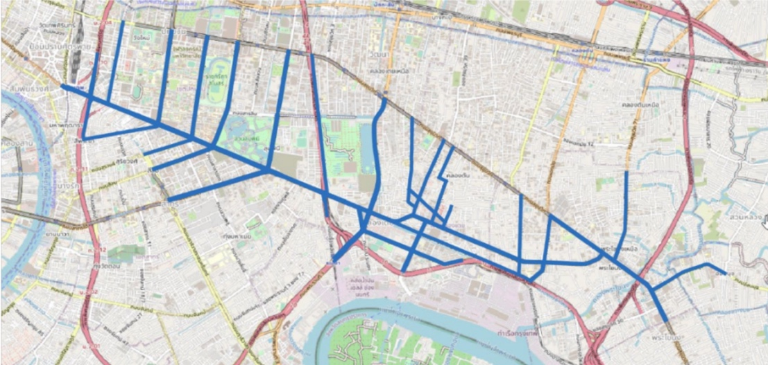

**รูปที่ 1.1** แผนที่ขอบเขตการวิจัย

**ประโยชน์ที่คาดว่าจะได้รับ**

1. ตัว Prototype Application สามารถตอบสนองการใช้งานได้อย่างดี
2. สามารถไปนัดสำคัญได้ตรงเวลา และวางแผนเวลาในการเดินทางได้อย่างถูกต้อง
3. สามารถแสดงผลค่าความน่าเชื่อถือของเวลาในการเดินทางโดยผู้ใช้งานสามารถใช้งานได้อย่างสะดวกและเข้าใจง่าย

**บทที่ 2**

**วรรณกรรมที่เกี่ยวข้อง**

**ทฤษฎีและความรู้ที่เกี่ยวข้องทางการศึกษา**

1. **User experience**

การทำ UX (User Experience) เป็นกระบวนการออกแบบประสบการณ์ของผู้ใช้งานเว็บไซต์หรือแอปพลิเคชันให้มีความสะดวกสบาย ประทับใจ และประสิทธิภาพในการใช้งานสูงสุด ดังนั้นการทำ UX จึงเป็นสิ่งที่สำคัญมากในการพัฒนาแอปพลิเคชันหรือเว็บไซต์

นำเสนอขั้นตอนการทำ UX ได้แก่ ดังนี้

1. วางแผน

การวางแผนเป็นขั้นตอนที่สำคัญเพราะจะช่วยให้เราเข้าใจผู้ใช้งานและวัตถุประสงค์ของผู้ใช้งานได้ดียิ่งขึ้น การวางแผน UX ควรประกอบด้วยการศึกษาผู้ใช้งานและการวิเคราะห์ผลประโยชน์ของผู้ใช้งาน อย่างไรก็ตามการวางแผน UX นั้นควรจะเน้นไปที่ประสิทธิภาพในการใช้งานและสิ่งที่สร้างความสะดวกสบายให้กับผู้ใช้งาน

1. การวิเคราะห์ผู้ใช้งาน

ในขั้นตอนนี้คุณควรศึกษาการใช้งานของผู้ใช้งานและค้นหาข้อมูลเกี่ยวกับพฤติกรรมการใช้งานของพวกเขา โดยใช้เทคนิคต่างๆ เช่น สัมภาระงาน (Task Analysis) หรือการสัมภาษณ์ผู้ใช้งาน (User Interview) เพื่อจะได้เข้าใจความต้องการของผู้ใช้งานในระดับลึกขึ้น

1. ออกแบบ

การออกแบบ UX จะต้องเน้นไปที่ประสิทธิภาพและประสิทธิผลของการใช้งาน โดยต้องให้ผู้ใช้งานสามารถใช้งานได้ง่ายและสะดวก นอกจากนี้การออกแบบ UX ยังต้องเน้นการเข้าใจผู้ใช้งานและวัตถุประสงค์ของผู้ใช้งาน เพื่อให้ผู้ใช้งานสามารถติดต่อกับแอปพลิเคชันหรือเว็บไซต์ได้อย่างมีประสิทธิภาพ

1. การทดสอบ

ในขั้นตอนนี้ควรทดสอบ UX ทั้งในรูปแบบของโมเดล หรือแบบจำลอง (Prototype) โดยการทดสอบผู้ใช้งานจริง

ซึ่งในการวางแผนออกแบบแนวความคิดต่างๆ จะนำหลักการของ Design Thinking มาประกอบการวางแผนการดำเนินงาน โดย Design thinking คือ กระบวนการทำความเข้าใจปัญหาของผู้ใช้ นำเสนอแนวทางแก้ไขปัญหาแบบใหม่ ผ่าน 5 ขั้นตอน ได้แก่

1. Empathize: การทำความเข้าใจผู้ใช้งาน

ขั้นตอนแรกของกระบวนการ Design Thinking คือการทำความเข้าใจปัญหาที่เราพยายามแก้ไข โดยการสังเกต การมีส่วนร่วม และการเอาใจใส่ผู้คนรอบตัวเพื่อทำความเข้าใจประสบการณ์และแรงจูงใจของพวกเขา การเอาใจใส่เป็นสิ่งสำคัญต่อกระบวนการออกแบบที่เน้นมนุษย์เป็นศูนย์กลางอย่างแนวคิด Design Thinking เป็นอย่างมาก เพราะมันช่วยให้เราสามารถตั้งสมติฐานเกี่ยวกับผู้คนรอบตัวและความต้องการของพวกเขาได้

1. Define: การนิยาม

ขั้นตอนนี้สิ่งที่เราต้องทำก็คือการนำข้อมูลทั้งหมดที่หาได้จากขั้น Empathize มารวมกันเพื่อวิเคราะห์และสังเคราะห์สิ่งที่ได้ จากนั้นจึงเลือกเฉพาะข้อมูลที่เกี่ยวข้องกับปัญหาของเราจริงๆ ออกมาแล้วจึงนำมันมาอธิบายปัญหาที่เรากำลังเผชิญอยู่ แต่อย่าลืมว่าเราควรกล่าวถึงปัญหาในแบบ “เน้นมนุษย์เป็นจุดศูนย์กลาง” ตัวอย่างเช่น แทนที่จะพูดว่า “เราจำเป็นต้องเพิ่มส่วนแบ่งการตลาดผลิตภัณฑ์อาหารในหมู่เด็กสาววัยรุ่นขึ้นอีก 5%” แต่เปลี่ยนเป็น “ผู้หญิงวัยรุ่นต้องกินอาหารที่มีประโยชเพื่อการเจริญเติบโตและร่างกายที่แข็งแรง”

ในขั้นตอนนี้จะช่วยให้ทีมรวบรวมแนวคิดเพื่อนำไปสร้างองค์ประกอบอื่นที่จะช่วยให้พวกเขาสามารถแก้ปัญหาได้อย่างมีประสิทธิภาพ

1. Ideate: การสร้างสรรค์

ในขั้นตอนที่สามของกระบวนการ Design Thinking เป็นขั้นที่มีการระดมความคิด เป็นการนำเสนอแนวความคิดตลอดจนแนวทางการแก้ไขปัญหาในรูปแบบต่างๆ อย่างไม่มีกรอบจำกัด ควรระดมความคิดในหลากหลายมุมมอง หลากหลายวิธีการ ออกมาให้มากที่สุด เพื่อที่จะเป็นฐานข้อมูลในการที่เราจะนำไปประเมินผลเพื่อสรุปเป็นความคิดที่ดีที่สุดสำหรับการแก้ไขปัญหานั้นๆ ซึ่งอาจไม่จำเป็นต้องเกิดจากความคิดเดียว หรือเลือกความคิดเดียว แต่เป็นการผสมผสานหลากหลายความคิดให้ออกมาเป็นแนวทางสุดท้ายที่ชัดเจนก็ได้ การระดมความคิดนี้ยังช่วยให้เรามองปัญหาได้อย่างรอบด้านและละเอียดขึ้นด้วย รวมถึงหาวิธีการแก้ปัญหาได้อย่างรอบคอบได้ด้วยเช่นกัน

1. Prototype: การสร้างต้นแบบที่เลือก

ขั้นตอนนี้คือการสร้างผลิตภัณฑ์หรือแนวทางต้นแบบโดยลดขนาด ฟังก์ชัน หรือลดทอนรายละเอียดลง เพื่อตรวจสอบวิธีแก้ปัญหาที่พบ อาจมีการส่งต่อเพื่อทำการทดสอบทั้งภายในทีมและแผนกอื่นๆ รวมถึงการมองหากลุ่มตัวอย่างเพื่อทดสอบผลิตภัณฑ์ในเบื้องต้น เป้าหมายของขั้นตอนนี้ก็คือการรวบรวมข้อมูลว่าแนวคิด Design Thinking ที่เราได้ไอเดียมาและนำมาสร้างแนวทางแก้ปัญหาทั้งหมดยังมีจุดบกพร่องตรงไหน หรือต้องปรับปรุงส่วนใดบ้างจึงจะสามารถตอบสนองความต้องการของผู้บริโภคและนำไปแก้ปัญหาได้ดีที่สุด

1. Test: การทดสอบ

ขั้นตอนสุดท้ายเป็นการทดลองนำต้นแบบหรือข้อสรุปที่จะนำไปใช้จริงมาปฏิบัติก่อน เพื่อทดสอบประสิทธิภาพ ตลอดจนประเมินผล หลังจากนั้นก็นำเอาปัญหาหรือข้อดีข้อเสียที่เกิดขึ้นเพื่อนำมาปรับปรุงแก้ไข ก่อนนำไปใช้จริง

1. **Travel time reliability**

การวัดความน่าเชื่อถือของเวลาที่ใช้ในการเดินทาง โดยการวัดความเสถียรนี้จะพิจารณาเวลาที่ใช้ในการเดินทางในแต่ละวัน หรือในช่วงเวลาต่าง ๆ ในแต่ละวัน เพื่อวัดว่าเวลาเดินทางจะมีความเสถียรเท่าไหร่ โดยประกอบไปด้วยความน่าจะเป็นในการมาถึงตามเวลาที่กำหนดและการเดินทางที่มีความล่าช้าหรือช่วงเวลาที่ไม่แน่นอนในการเดินทาง ซึ่งวิธีการวัดมีทั้งหมด 4 วิธีประกอบไปด้วย

1. 90th or 95th percentile travel time

วิธีการนี้คือการใช้เวลาเดินทางเปอร์เซ็นไทล์ 90 หรือ 95 ของเส้นทางการเดินทางที่ระบุไว้ เพื่อบอกว่าการติดขัดจะเป็นอย่างไรในวันที่มีการจราจรหนักที่สุด ค่าเวลาเดินทางเปอร์เซ็นไทล์ 90 หรือ 95 จะระบุเป็นนาทีและวินาที และผู้ใช้ที่รู้จักเส้นทาง (เช่น คนเดินทางประจำ) สามารถดูได้ว่าจราจรมีความหนักแค่ไหนในวันที่พักตรงนั้น และวางแผนการเดินทางตามนั้นได้ วิธีการนี้รายงานผลเป็นนาที

1. Buffer index

เป็นการคำนวณเวลาที่ใช้เผื่อในการเดินทางโดยมีวิธีคือนำค่า 95th percentile ของ Travel time มาลบกับค่าเฉลี่ยของ Travel time ตามสูตรดังนี้

**ตัวอย่างการคำนวณ**

ค่าเฉลี่ยในการเดินทางจาก A ไป B ใช้เวลาทั้งหมด 20 นาที โดยมีค่าการเดินทางที่ 95th percentile อยู่ที่ 40 นาที และมีค่าเฉลี่ยอยู่ที่ 20 นาที จะได้ค่า Buffer index เป็น

ค่า buffer time จะเป็นค่าเผื่อเวลาในการเดินทาง ซึ่งในการหาค่าเวลาทั้งหมดจะได้เป็น

เพราะฉะนั้นผลที่ได้คือจะเป็นค่าที่ประมาณเวลาที่เดินทางทั้งหมดที่ควรเผื่อไว้

1. Planning time index

เป็นการคำนวณเวลาทั้งหมดที่ใช้ในการเดินทาง โดยมีวิธีการคิดคือนำ 95th percentile ของ travel time มาหารด้วย free-flow travel time ตามสูตรดังนี้

1. Travel time index

เป็นการหาอัตราส่วนระหว่างค่าเฉลี่ยของ Travel time กับ free-flow travel คำนวณตามสูตรดังนี้

นอกจากนี้ยังมีค่า travel time, planning time และ buffer time

* Travel time

จำนวนเวลาที่ใช้ในการเดินทางจากสถานที่หนึ่งไปยังอีกสถานที่หนึ่ง ซึ่งมักจะนับเป็นชั่วโมงหรือนาที และสามารถรวมเวลาที่ใช้ในการเดินทางโดยใช้พาหนะต่างๆ เช่น การขับรถ, การเดินทางโดยเครื่องบิน, หรือการใช้บริการขนส่งสาธารณะ ตามที่เหมาะสมกับสถานการณ์ การเดินทาง อย่างไรก็ตาม travel time ไม่รวมถึงเวลาที่ใช้ในการรอหรือการคอยในการเดินทาง (waiting time)

* Planning time

เวลาที่ใช้ในการเดินทางทั้งหมด รวมถึง buffer time ด้วย ซึ่ง buffer time หมายถึง เวลาสำรองที่ใช้ในการเดินทางเพิ่มเติมเพื่อป้องกันการมาช้า หรือเพื่อให้มีเวลาพอดีกับการเดินทางต่อไปในกรณีที่เกิดเหตุการณ์ฉุกเฉินหรือความล่าช้าในการเดินทาง ดังนั้น total travel time จะรวมถึงเวลาในการเดินทางจริงๆ รวมถึงเวลาสำรอง (buffer time) ด้วย

* Buffer time

เวลาส่วนเพิ่มที่จำเป็นต้องใช้ เพื่อให้สามารถทำงานหรือดำเนินกิจกรรมต่างๆ ได้อย่างเต็มประสิทธิภาพ โดยอาจเกี่ยวข้องกับหลายปัจจัย เช่น การเดินทาง ความล่าช้าของการทำงาน หรือปัญหาเทคนิคอื่น ๆ ที่ต้องแก้ไขก่อนการดำเนินงานต่อไป

**ขั้นตอนการทำ A/B testing ประกอบด้วยขั้นตอนดังนี้:**

1. วางแผนและตั้งเป้าหมาย: เลือกปัญหาที่ต้องการแก้ไขและตั้งเป้าหมายที่ต้องการให้ A/B testing ช่วยแก้ไขปัญหาดังกล่าว
2. ออกแบบทดลอง: ออกแบบสองเวอร์ชันของเว็บไซต์หรือแอปพลิเคชันของคุณที่ต่างกันเล็กน้อย โดยทำการปรับแต่งตามเป้าหมายที่ต้องการ
3. แบ่งกลุ่มผู้ใช้: แบ่งกลุ่มผู้ใช้สุ่มเข้าไปยัง A และ B โดยทำการแบ่งเป็นกลุ่มเท่าๆ กัน หรือแบ่งตามเกณฑ์ที่กำหนดไว้
4. ทดสอบ: ทดลองแสดงเวอร์ชัน A และ B ต่อผู้ใช้ และเก็บข้อมูลเชิงคุณภาพเกี่ยวกับประสิทธิภาพของแต่ละเวอร์ชัน
5. วิเคราะห์ผล: วิเคราะห์ผลการทดสอบเพื่อตัดสินใจว่าเวอร์ชันใดมีประสิทธิภาพสูงกว่า และเหมาะสมที่สุดกับเป้าหมายของการทดสอบ
6. นำผลลัพธ์ไปใช้: นำเวอร์ชันที่มีประสิทธิภาพสูงกว่าไปใช้จริงในการพัฒนาเว็บไซต์หรือแอปพลิเคชันของคุณ หรือนำผลการทดสอบไปปรับปรุงประสิทธิภาพในครั้งต่อไป

**บทที่ 3**

**ระเบียบวิธีวิจัย**

**การรวบรวมและการจัดเตรียมข้อมูล**

ข้อมูลหลักที่ใช้ในการพัฒนาเว็บแอปพลิเคชันวางแผนการเดินทางนั้น เป็นข้อมูลที่ได้รับมาจากโครงการทางวิศวกรรมเรื่องการคาดการณ์ความน่าเชื่อถือของเวลาในการเดินทางโดยใช้ข้อมูลระบบติดตามแท็กซี่สาธารณะ โดยเป็นข้อมูล Travel time ซึ่งได้มาจากการวิเคราะห์ข้อมูล GPS จากรถแท็กซี่ที่มีการติดเครื่องรับสัญญาณ แล้วนำมาประมวลผลต่อ ซึ่งข้อมูลประกอบด้วยคุณลักษณะหลัก ๆ ดังตารางที่ 3.1

**ตารางที่ 3.1** ข้อมูลคุณลักษณะของข้อมูล Travel time

|  |  |
| --- | --- |
| **column** | **ความหมาย** |
| road_name | ชื่อถนน |
| from | ชื่อแยกต้นทาง |
| end | ชื่อแยกปลายทาง |
| day | วันในหนึ่งสัปดาห์ โดยแสดงเป็นตัวเลข 0 – 6  (0 คือวันจันทร์ และ 6 คือวันอาทิตย์) |
| time | เวลาของข้อมูลตั้งแต่ 6:00 – 21:00 |
| freeflow travel time | เวลาในการเดินทางแบบ free flow |
| average travel time | เวลาในการเดินทางแบบ average |
| 95th percentile | เวลาในการเดินทางแบบ 95th percentile |
| Buffer Index (%) | ร้อยละมากกว่าของ 95th percentile เทียบกับ average travel time |
| Buffer time | เวลา buffer คือส่วนต่างระหว่าง 95th percentile กับ average travel time |
| Planning time index | อัตราส่วนของ 95th percentile ต่อ free flow |
| Planning time | เวลาที่ใช้ในการวางแผนการเดินทาง |
| year | ปีของข้อมูล 2019 – 2020 |

โดยข้อมูลที่ได้มานั้นเป็นข้อมูลที่ผ่านการประมวลผลเป็นข้อมูล travel time โดยนำข้อมูลจากทั้งปีมาทำการหาข้อมูลเชิงสถิติของวันนั้น ๆ และเวลานั้น ๆ โดยผลลัพธ์ของข้อมูลที่ประมวลผลแล้วจะเป็นข้อมูลตั้งแต่วันจันทร์ถึงวันอาทิตย์ เวลา 6:00 – 21:00 น. กล่าวคือยกตัวอย่างเช่นข้อมูลวันจันทร์ เวลา 10:00 น. ข้อมูลที่ประมวลผลแล้วจะนำข้อมูล travel time ทั้งหมดของวันจันทร์ เวลา 10:00 น. โดยไม่สนสัปดาห์ เดือน มาทำเป็นข้อมูลสถิติแล้วหาค่าทางสถิติเป็น free flow (ค่า min), average และ 95th percentile

**การออกแบบประสบการณ์ผู้ใช้งาน (User Experience)**

ในการพัฒนาแอปพลิเคชัน ได้นำหลักการคิดของ design thinking มาเป็นกระบวนการในการดำเนินการ ตามขั้นตอนดังนี้

1. **Empathize**

การจราจรเป็นปัญหาที่สำคัญในการเดินทางโดยเฉพาะในกรุงเทพมหานคร ที่มีผลต่อชีวิตประจำวันของประชาชน ความไม่สามารถทำนายได้ของเวลาการเดินทางนั้นบ่งบอกถึงความจำเป็นที่นักเดินทางต้องใช้เวลาเพิ่มเติม บางครั้งอาจจะมากกว่าที่จำเป็น เมื่อระบุถึงประเด็นปัญหาหลักที่เกิดขึ้นแล้วขั้นตอนต่อมาจึงเป็นการวิเคราะห์ SWOT ของแอปพลิเคชันต่าง ๆ

ซึ่ง SWOT analysis คือ เป็นเครื่องมือสำหรับการวางแผนกลยุทธ์เบื้องต้น เพื่อใช้วิเคราะห์สถานการณ์ขององค์กรและกระบวนการทำงานของธุรกิจในปัจจุบัน รวมทั้งสร้างโอกาสทางธุรกิจใหม่ๆ ในอนาคต ผ่านการวิเคราะห์ปัจจัย 4 ประการ ได้แก่ Strength (จุดแข็ง), Weakness (จุดอ่อน), Opportunities (โอกาส) และ Threats (ความเสี่ยง) สำหรับพัฒนาความสามารถในการแข่งขันเพื่อหาข้อได้เปรียบในตลาด จึงได้ทำการวิเคราะห์ทั้งหมด 5 แอปพลิเคชัน ได้แก่ Google maps, Apple maps, Grab driver, LINE MAN และ BOLT ได้ผลลัพธ์ออกมาดังนี้

1. Direct competitive

**Google Maps**

Strength:

* + มีการระบุถึงปัญหาการจราจร ณ ช่วงนั้นๆ
  + สามารถวางแผนการเดินทางล่วงหน้าได้ โดยไม่จำกัดระยะเวลา/
  + มีกราฟแสดงผลระยะเวลาการเดินทางในแต่ละช่วง
  + สามารถเลือกสถานที่ปลายทางได้หลายจุดหมาย

Weakness:

* ต้องใช้อินเตอร์เน็ตเท่านั้น
* ระยะเวลาการเดินทางอาจมีความคลาดเคลื่อน

**Apple Maps**

Strength:

* สามารถเพิ่มจุดหมายได้
* ใช้งานง่ายสำหรับผู้ใช้งานระบบ IOS
* สามารถวางแผนการเดินทางล่วงหน้าได้

Weakness:

* มีข้อจำกัดระยะเวลาการวางแผนล่วงหน้าได้เพียง 15 วัน
* ต้องใช้อินเตอร์เน็ตเท่านั้น

1. Indirect competitive

**Grab Driver**

Strength:

* เลือกจุดหมายได้หลายสถานที่
* มีการประมาณระยะเวลาการเดินทางและค่าใช้จ่าย
* สามารถจองล่วงหน้าได้

Weakness:

* สามารถจองได้ยากในช่วงเวลาเร่งด่วน
* ระยะเวลาการจองล่วงหน้าได้เพียง 7 วัน

**LINE MAN Rider**

Strength:

* มีการประมาณระยะเวลาการเดินทางและค่าใช้จ่าย
* สามารถเข้าถึงได้ง่าย

Weakness:

* ไม่สามารถจองล่วงหน้าได้

**Bolt**

Strength:

* มีการประมาณระยะเวลาการเดินทางและค่าใช้จ่าย
* มีราคาถูกกว่าแอปพลิเคชันอื่น ๆ

Weakness:

* ไม่สามารถวางแผนล่วงหน้าได้

หลังจาก competitive analysis แล้วขั้นตอนต่อไปคือการหา feature analysis เพื่อวิเคราะห์ feature ต่าง ๆ ว่ามี feature ใดบ้าง

**ตารางที่ 3.2** feature analysis

|  |  |  |  |  |  |
| --- | --- | --- | --- | --- | --- |
| Features | Google Maps | Apple Maps | Grab Driver | LINE MAN | BOLT |
| Set directions |  |  |  |  |  |
| Set a time and date |  |  |  |  |  |
| Set route options |  |  |  |  |  |
| Location information |  |  |  |  |  |
| Report traffic issues |  |  |  |  |  |
| Measure distances |  |  |  |  |  |
| Estimated travel time |  |  |  |  |  |
| Extra time |  |  |  |  |  |
| Saved places |  |  |  |  |  |
| Double drop-off |  |  |  |  |  |
| Navigation |  |  |  |  |  |
| Notification |  |  |  |  |  |

Available Unavailable Non-available

จากนั้นกำหนดเป้าหมายผู้ใช้งาน โดยกลุ่มผู้ใช้งานจะเป็นผู้มาเยือนใหม่ในพื้นที่นั้นๆ เนื่องจากเป็นผู้ที่ไม่ทราบระยะเวลาการเดินทางของพื้นที่นั้นๆมาก่อน เพื่อที่ผู้ใช้งานจะสามารถวางแผนการเดินทางไปยังที่ต่างๆได้อย่างตรงเวลา

**2. Define**

ผู้จัดทำจึงเน้นการแก้ปัญหาการวางแผนเวลาการเดินทางในชีวิตประจำวันโดยการวางแผนเวลาการเดินทางล่วงหน้าผ่านแอปพลิเคชัน นอกจากนี้ แอปพลิเคชันยังแสดงข้อมูลการประมาณเวลาการเดินทางทั้งหมดและความเชื่อถือได้ของเวลาการเดินทางในรูปแบบกราฟบนแอปพลิเคชัน

**ตารางที่ 3.3** Customer Journey

|  |  |  |  |  |  |
| --- | --- | --- | --- | --- | --- |
|  | Aware | Search | Select | Plan | Notify |
| User goals and expectations | 1. Being aware to arrive the destination on time  2. Search for an application or website to plan a trip | 1. Easily create an account 2. Search for current location and the destination 3. Set time to arrive | 1. Select planning time to get to the appointment 2. Estimated travel time 3. View the travel route | 1. Plan to leave at that time 2. Being aware of the traffic conditions 3. Get the travel time information | 1. Set a reminder to leave 2. Get notifications when it's time to leave. |
| Process | 1. Search for service on website 2. Ask friends 3. Found advertising on social media | 1. Create an account 2. Navigate to homepage 3. Set your current location, destination, and arrival time 4. Click on the "Next" button to navigate to the next page. | 1. Select the appropriate travel time | 1. Read the travel time information and notify time to depart 2. Click on the "Return" button to switch back to the new plan 3. Click on the "Done" button to end this plan | 1. Find "reminds you to leave" and click on the toggle button to alert. |
| Emotional | neutral | interest | interest | joy | trust |
| Touchpoints | 1. Search engine 2. Advertising on social media | 1. Account creation  2. Home page of application 3. Searching bar 4. Time setting bar 5. Navigate bar | 1. Three different tabs for travel planning 2. Travel route on map | 1. Traffic congestion information 2. Descriptions of each travel plan | 1. toggle button |
| Pain points | 1. Need to arrive on time for the appointment 2. Want to a plan travel itinerary | 1. Need to plan the travel time in advance. 2. Some applications do not have a planning time feature. | 1. Most applications do not have an extra time planning feature. | 1. Some applications cannot check the traffic congestion information. 2. Most users want to know more about the details of their travel plans. | 1. Forget to check time to leave |
| Ideas/ Opportunities | 1. Increase advertising to become more well-known | 1. Searching bar should enable adding more than one stop or destination. 2. The time setting bar should enable to input the time of departure. | 1. The travel route should enable the user to choose from multiple routes. | 1. The user can share the travel plan. 2. The application should add a navigate routes feature in real-time. |  |

สามารถดูรายละเอียดเพิ่มเติมได้ที่:

<https://shorturl.at/jwxDE>

**รูปที่ 3.1** ลิงค์ Customer Journey ฉบับเต็ม

**3. Ideate**

หลังจากออกแบบ customer journey แล้ว ต่อมาเป็นการออกแบบการใช้งานแอปพลิเคชัน เพื่อตอบสนองต่อความต้องการของผู้ใช้งาน ตาม user flows ดังต่อไปนี้

**รูปที่ 3.2** User Flows

**การออกแบบหน้าเว็บแอปพลิเคชัน (User Interface)**

หลังจากนั้นได้ออกแบบ prototype เพื่อนำมาวิเคราะห์ A/B testing ในขั้นตอนถัดไป

**รูปแบบ A**

* หน้าหลัก

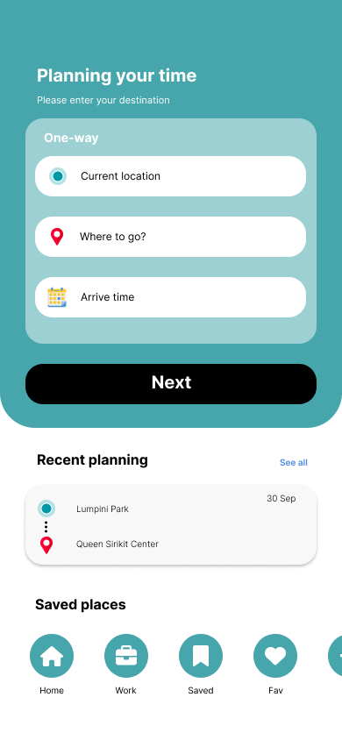 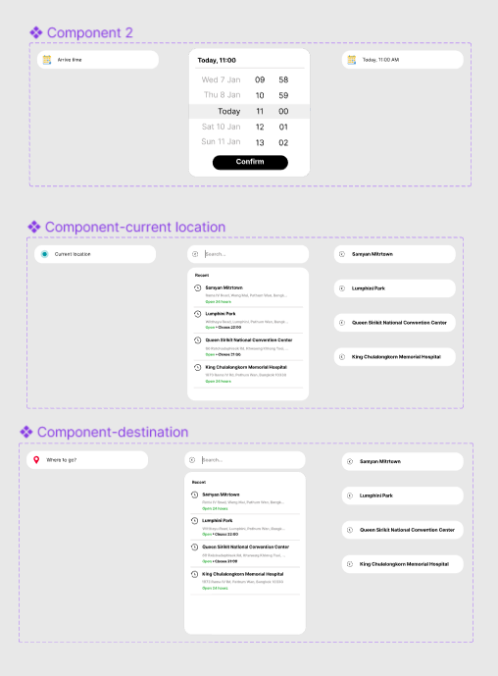

**รูปที่ 3.3** UI หน้าหลัก

* เลือกแผนการเดินทาง

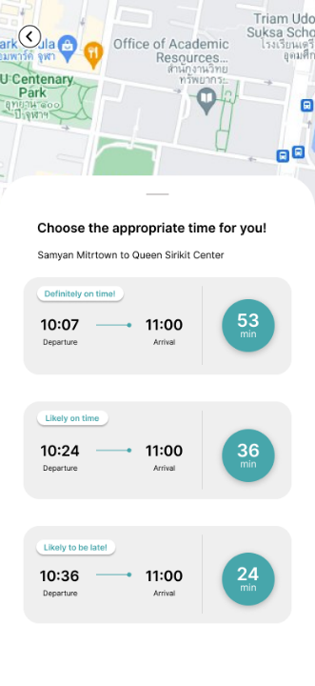

**รูปที่ 3.4** UI หน้าวางแผนการเดินทาง

* หน้าแสดงผล

รูปภาพประกอบด้วย ข้อความ

คำอธิบายที่สร้างโดยอัตโนมัติ 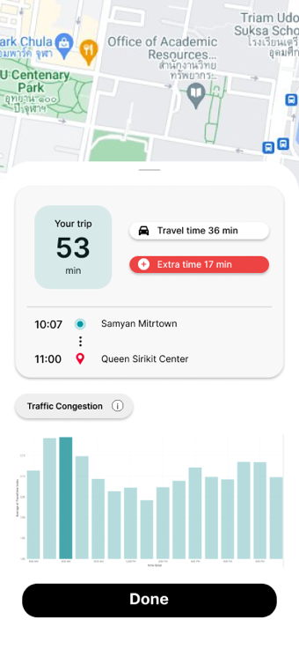

**รูปที่ 3.5** UI หน้าแสดงผลรูปแบบที่ 1

* ประวัติการเดินทาง

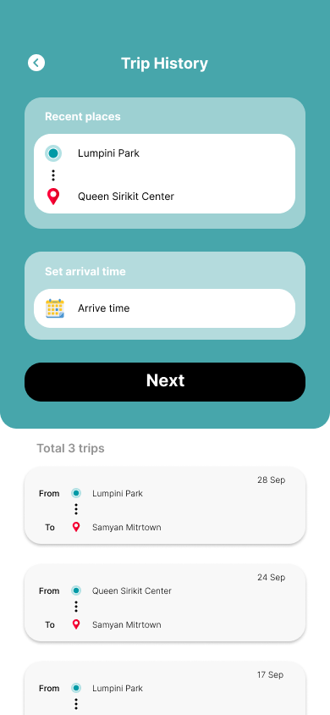รูปภาพประกอบด้วย ข้อความ

คำอธิบายที่สร้างโดยอัตโนมัติ

**รูปที่ 3.6** UI หน้าประวัติการวางแผนเดินทาง

**รูปแบบ B**

ในรูปแบบ B จะมีหน้าการแสดงผลที่ต่างออกไปจากรูปแบบ A

* หน้าการแสดงผล

รูปภาพประกอบด้วย ข้อความ

คำอธิบายที่สร้างโดยอัตโนมัติ รูปภาพประกอบด้วย ข้อความ

คำอธิบายที่สร้างโดยอัตโนมัติ รูปภาพประกอบด้วย ข้อความ

คำอธิบายที่สร้างโดยอัตโนมัติ

**รูปที่ 3.7** UI หน้าแสดงผลรูปแบบที่ 2

**ภาพรวม Prototype**

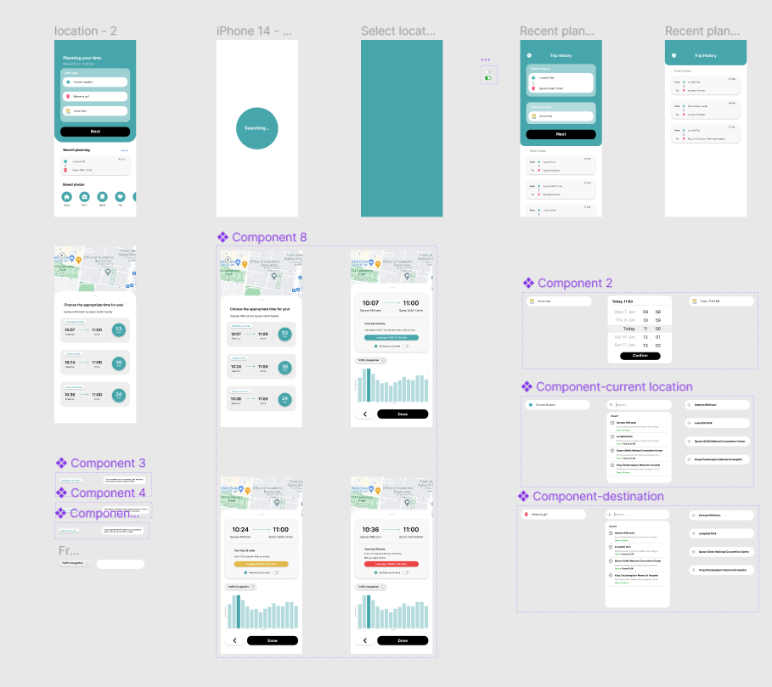

**รูปที่ 3.8** ภาพรวม Prototype

**การพัฒนาระบบเว็บแอปพลิเคชัน**

1. **แนวทางการดำเนินงาน**

ออกแบบระบบตาม User Journey flow ตามรูปที่ 3.1 User flow

**รูปที่ 3.9** Flowchart ของเว็บแอปพลิเคชัน

1. **เฟรมเวิร์ค Django**

Django Framework เป็นเฟรมเวิร์ค open source ในการพัฒนาเว็บไซต์ด้วยภาษา python โดยเป็นการสร้าง Project และสร้าง Application ภายใต้ project เพื่อมาทำเว็บไซต์ เฟรมเวิร์คนี้จะมีฐานข้อมูล SQLITE3 มาให้ซึ่งเป็นการเก็บข้อมูลแบบ local ในเครื่อง

**รูปที่ 3.10** หลักการทำงานของ Django Framework

1. **พัฒนาระบบ**

การพัฒนาระบบด้วย Django Framework ในการแสดงผลแต่ละหน้าจะต้องสร้าง function ภายใน view.py เพื่อให้แสดงผลหน้านั้น ๆ ภายใต้ function จะต้องประกอบด้วย template และ context โดย template คือไฟล์ HTML ของหน้าเว็บนั้น ๆ และ context คือเนื้อหาข้อมูลที่จะนำไปแสดงผลโดยได้มาจาก database หรือจากการคำนวณภายใน function นั้น

**3.1 หน้าแรก (index)**

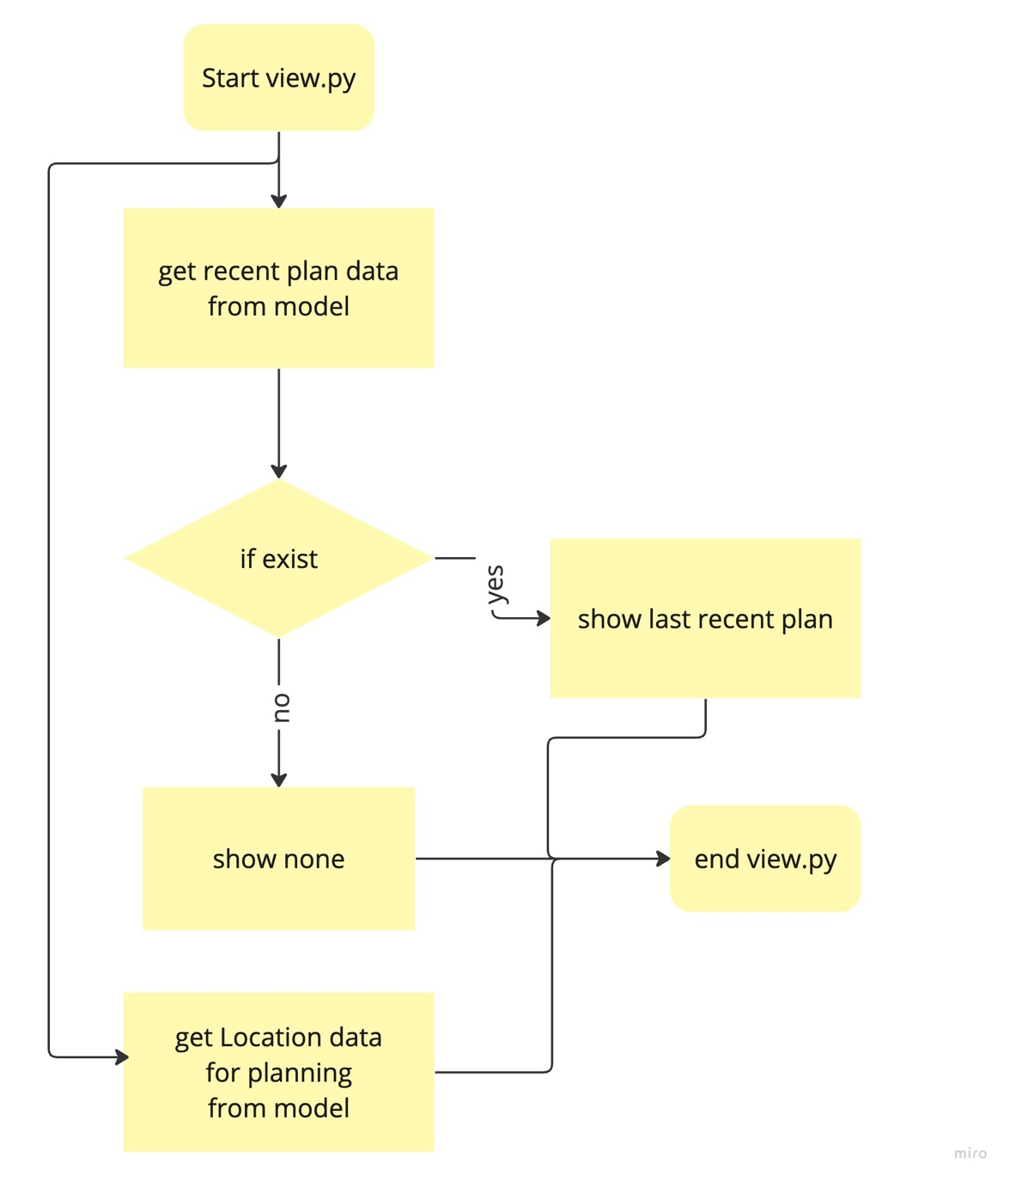

**รูปที่ 3.11** Flowchart การทำงานหน้า index

**3.2 หน้าวางแผน (planning)**

**รูปที่ 3.12** Flowchart การทำงานหน้า planning

**3.3 หน้าแสดงผล (Visualize)**

**รูปที่ 3.13** Flowchart การทำงานหน้า visualize

**3.4 หน้าประวัติการค้นหา (recent planning)**

**รูปที่ 3.14** Flowchart การทำงานหน้า recent plan

**3.5 หน้าวางแผนโดยประวัติการเดินทาง**

**รูปที่ 3.15** Flowchart การทำงานหน้าวางแผนโดยประวัติการเดินทาง

**ตารางที่ 3.4** URL ของแต่ละหน้าเว็บ

|  |  |
| --- | --- |
| template | URL |
| index | / |
| planning | /planning |
| visualize | /planning/visualize/<str:plantype> |
| recentplan | /recent |
| planrecent | /recentplanning/<int:plan_id> |

1. **ออกแบบฐานข้อมูล**

ใน Django มีฐานข้อมูล SQLITE3 มาให้ซึ่งสร้างสามารถสร้างฐานข้อมูลและนำเข้าข้อมูลได้โดยการสร้าง class ใน models.py ของตัว application

**4.1 location**

สำหรับการระบุตำแหน่งพิกัดต้นทางและปลายทาง

**ตารางที่ 3.5** คุณลักษณะและประเภทตัวแปรของข้อมูล location

|  |  |  |
| --- | --- | --- |
| **column** | **type** | **ความหมาย** |
| id | INT | primary key ของตาราง |
| name | CHAR | ชื่อสถานที่ |
| geometry | CHAR | พิกัดตำแหน่งละติจูด, ลองจิจูด (EPSG:4326) |

* 1. **Planning_temp**

สำหรับเก็บข้อมูลที่ใช้ในการนำไปแสดงผลระหว่างกระบวนการทำงานของโปรแกรม

**ตารางที่ 3.6** คุณลักษณะและประเภทตัวแปรของข้อมูล Planning_temp

|  |  |  |
| --- | --- | --- |
| **column** | **type** | **ความหมาย** |
| id | INT | primary key ของตาราง |
| user_id | INT | key id ของผู้ใช้ซึ่งได้จาก HTTP request |
| plantype | CHAR | ประเภทการวางแผนการเดินทางซึ่งแบ่งเป็น 3 ประเภทตามข้อมูลที่ใช้คือ 95th percentile, average, free flow travel time |
| origin | CHAR | ชื่อสถานที่ต้นทาง |
| start | DATETIME | เวลาที่ใช้ในการเริ่มเดินทาง |
| destination | CHAR | ชื่อสถานที่ปลายทาง |
| arrive | DATETIME | เวลาที่คาดว่าจะถึงปลายทาง |
| traveltime | INT | เวลาที่ใช้ในการเดินทาง (หน่วย: นาที) |

* 1. **Varandma**

ตารางข้อมูลที่ผ่านการคำนวณแล้ว

**ตารางที่ 3.7** คุณลักษณะและประเภทตัวแปรของข้อมูล Varandma

|  |  |  |
| --- | --- | --- |
| **column** | **type** | **ความหมาย** |
| id | INT | primary key ของตาราง |
| From | CHAR | ชื่อสถานที่ต้นทาง |
| End | CHAR | ชื่อสถานที่ปลายทาง |
| days | CHAR | วันในสัปดาห์ (Sunday – Saturday) |
| time | TIME | เวลา (6:00 น. – 21:00 น.) |
| ff | FLOAT | เวลาในการเดินทางแบบ free flow |
| avg | FLOAT | เวลาในการเดินทางแบบ average |
| p95 | FLOAT | เวลาในการเดินทางแบบ 95th percentile |
| tti | FLOAT | travel time index |
| year | INT | ปี (2019 – 2020) |

* 1. **Recentplan**

สำหรับเก็บข้อมูล Recent planning ของ user

**ตารางที่ 3.8** คุณลักษณะและประเภทตัวแปรของข้อมูล Recentplan

|  |  |  |
| --- | --- | --- |
| **column** | **type** | **ความหมาย** |
| id | INT | primary key ของตาราง |
| user_id | INT | key id ของผู้ใช้ซึ่งได้จาก HTTP request |
| origin_name | CHAR | ชื่อสถานที่ต้นทาง |
| origin_pos | GEOMETRY | พิกัดตำแหน่งของสถานที่ต้นทาง |
| destin_name | CHAR | ชื่อสถานที่ปลายทาง |
| destin_pos | GEOMETRY | พิกัดตำแหน่งของสถานที่ปลายทาง |
| average time | INT | เวลาที่ใช้ในการเดินทางโดยเฉลี่ย |
| timestamp | DATETIME | timestamp ของการวางแผนการเดินทาง |

**การพัฒนาหน้าเว็บแอปพลิเคชัน**

การพัฒนาหน้าเว็บแอปพลิเคชัน (Front-end web develop) คือการเขียน HTML, CSS และ JavaScript ตามการออกแบบ User Interface โดยใช้ TailwindCSS เป็น CSS framework ในการช่วยตกแต่งหน้าเว็บไซต์ของตัวแอปพลิเคชัน

**บทที่ 4**

**ผลการดำเนินงานวิจัย**

**ผลการศึกษาวิจัยการทำ A/B Testing**

1. การวางแผนและตั้งเป้าหมาย

หลังจากที่ให้ผู้ใช้งานได้ทดลองใช้แอปพลิเคชันในรูปแบบ A พบว่ามีผู้ใช้งานหลายคนไม่เข้าใจในหน้าของ การแสดงผล จึงได้ทำการออกแบบรูปแบบ B และเปรียบเทียบกับรูปแบบ A เพื่อแก้ไขปัญหาในจุดที่ผู้ใช้งานไม่เข้าใจในหน้านั้น ๆ

1. ออกแบบทดลอง

หลังจากออกแบบรูปแบบ A และรูปแบบ B เสร็จสิ้น จึงได้ทำแบบฟอร์มสอบถามความเข้าใจในการใช้แอปพลิเคชันแต่ละรูปแบบ โดยผู้ใช้งานจะสามารถให้คะแนนในแต่ละหน้าว่ามีความเข้าใจมากน้อยเพียงใด นอกจากนี้ได้ออกแบบการวิเคราะห์เพิ่มเติมโดยการนำ Google Analytics เข้ามาเป็นตัวรายงานผลข้อมูล insights โดยการนำ HTML script จาก Google analytic ใส่เข้าไปใน tag head ของไฟล์ HTML ทุกไฟล์ที่ใช้ในการแสดงผลหน้าเว็บไซต์ โดย Google tag script นี้จะทำการเข้าไปเก็บข้อมูลการใช้งานของหน้าเว็บไซต์นั้น ๆ เพื่อทำการวิเคราะห์ผู้ใช้งานในลำดับถัดไป

1. กลุ่มผู้ใช้งาน

โดยจะแบ่งกลุ่มผู้ใช้งานดังนี้

* ผู้ใช้งานกลุ่มที่ 1: ทดสอบรูปแบบ A จำนวน 6 คน
* ผู้ใช้งานกลุ่มที่ 2: ทดสอบรูปแบบ B จำนวน 6 คน

1. ผลการทดสอบ

หลังทำการทดสอบความเข้าใจของผู้ใช้งานของรูปแบบ A และ B ได้ผลลัพธ์ดังต่อไปนี้

**ตารางที่ 4.1** รูปแบบ A

|  |  |  |  |  |  |  |
| --- | --- | --- | --- | --- | --- | --- |
| รูปแบบ B | คะแนน | | | | | |
| 1 น้อยที่สุด | 2 น้อย | 3 ปานกลาง | 4 มาก | 5 มากที่สุด | เฉลี่ย |
| หน้าหลัก | - | - | 16.70% | - | 83.33% | 4.67 |
| หน้าเลือกแผนการเดินทาง | 16.70% | - | 50.00% | 16.70% | 16.70% | 3.17 |
| หน้าการแสดงผลแบบที่ 1 | - | 16.70% | 33.30% | 50.00% | - | 3.33 |
| หน้าการแสดงผลแบบที่ 2 | - | 16.70% | 33.30% | 50.00% | - | 4.33 |
| หน้าการแสดงผลแบบที่ 3 | - | 33.30% | 66.70% | - | - | 2.67 |

**รูปที่ 4.1** กราฟแสดงผลการทดสอบรูปแบบ A

**ตารางที่ 4.2** รูปแบบ B

|  |  |  |  |  |  |  |
| --- | --- | --- | --- | --- | --- | --- |
| รูปแบบ B | คะแนน | | | | | |
| 1 น้อยที่สุด | 2 น้อย | 3 ปานกลาง | 4 มาก | 5 มากที่สุด | เฉลี่ย |
| หน้าหลัก | - | - | - | 50.00% | 50.00% | 4.5 |
| หน้าเลือกแผนการเดินทาง | - | - | 50.00% | 16.70% | 33.30% | 3.83 |
| หน้าการแสดงผลแบบที่ 1 | - | - | - | 50.00% | 50.00% | 4.53 |
| หน้าการแสดงผลแบบที่ 2 | - | - | 16.70% | 50.00% | 33.30% | 4.17 |
| หน้าการแสดงผลแบบที่ 3 | - | - | 16.70% | 66.70% | 16.70% | 4.00 |

**รูปที่ 4.2** กราฟแสดงผลการทดสอบรูปแบบ B

**รูปที่ 4.3** กราฟเปรียบเทียบคะแนนเฉลี่ยแต่ละหน้าของรูปแบบ A และ B

**รูปที่ 4.4** กราฟเปรียบเทียบคะแนนเฉลี่ยทุกหน้าของรูปแบบ A และ B

1. การวิเคราะห์ผ่าน Google Analytics

* ผลการวิเคราะห์ผ่าน Google Analytics ใน 1 วันได้ผลลัพธ์ดังนี้

รูปภาพประกอบด้วย แผนภูมิ

คำอธิบายที่สร้างโดยอัตโนมัติ

**รูปที่ 4.5** ผลการวิเคราะห์ Google Analytic

พบว่าใน 1 วันมีผู้ใช้งานทั้งหมด 9 คน และเวลาเฉลี่ยในการใช้แอปพลิเคชันคือ 1 นาที 17 วินาที

* จำนวนการดูตามชื่อกิจกรรม ในช่วงระยะเวลาหนึ่ง

**รูปภาพประกอบด้วย แผนภูมิ

คำอธิบายที่สร้างโดยอัตโนมัติ**

**รูปที่ 4.6** ผลการวิเคราะห์จำนวนการดูตามชื่อกิจกรรม

**ตารางที่ 4.3** ผลการวิเคราะห์ตามชื่อกิจกรรม

|  |  |  |  |
| --- | --- | --- | --- |
| ชื่อกิจกรรม | จำนวนเหตุการณ์ | จำนวนผู้ใช้รวม | จำนวนเหตุการณ์ต่อผู้ใช้ |
| page_view | 82 | 7 | 11.71428571 |
| scroll | 67 | 6 | 11.16666667 |
| user_engagement | 42 | 6 | 7 |
| form_start | 21 | 6 | 3.5 |
| form_submit | 21 | 6 | 3.5 |
| session_start | 12 | 7 | 1.714285714 |
| first_visit | 9 | 7 | 1.285714286 |
| **รวมทั้งหมด** | **254** | **7** | **36.29** |

* จำนวนการดูตามชื่อหน้าเว็บ ในช่วงระยะเวลาหนึ่ง

**รูปภาพประกอบด้วย แผนภูมิ

คำอธิบายที่สร้างโดยอัตโนมัติ**

**รูปที่ 4.7** ผลการวิเคราะห์จำนวนการดูตามชื่อหน้าเว็บ

**ตารางที่ 4.4** ผลการวิเคราะห์ตามชื่อหน้าเว็บ

|  |  |  |  |  |  |
| --- | --- | --- | --- | --- | --- |
| ชื่อหน้าเว็บและคลาสหน้าจอ | จำนวนการดู | ผู้ใช้ | จำนวนการดูต่อผู้ใช้ | เวลาในการมีส่วนร่วมโดยเฉลี่ย | จำนวนเหตุการณ์ทั้งหมด |
| senior project | Home | 30 | 7 | 4.285 | 0 นาที 35 วินาที | 87 |
| senior project | Visualization | 20 | 5 | 4 | 0 นาที 12 วินาที | 47 |
| senior project | Login | 15 | 6 | 2.5 | 0 นาที 21 วินาที | 58 |
| senior project | Planning | 12 | 5 | 2.4 | 0 นาที 13 วินาที | 45 |
| senior project | Register | 3 | 2 | 1.5 | 0 นาที 13 วินาที | 10 |
| senior project | Coming Soon | 1 | 1 | 1 | 0 นาที 02 วินาที | 3 |
| senior project | Trip history | 1 | 1 | 1 | 0 นาที 03 วินาที | 4 |
| **รวมทั้งหมด** | **82** | **7** | **11.71** | **1 นาที 17 วินาที** | **254** |

**ผลการพัฒนาเว็บแอปพลิเคชัน**

การพัฒนาเว็บแอปพลิเคชันด้วย Django Framework ด้วยการเขียนโปรแกรมภาษา python ผลการดำเนินงานคือเว็บแอปพลิเคชันสามารถตอบสนองการใช้งานได้ดีและเป็นไปตามการออกแบบ User Experience และ User Interface โดยเนื่องจากข้อมูลที่ได้เป็นข้อมูลประวัติศาสตร์ที่ระบุต้นทาง ปลายทาง และเวลาการเดินทาง จึงทำให้การทำให้เว็บแอปพลิเคชันนี้ไม่สามารถเลือกต้นทางและปลายทางได้อย่างอิสระ จึงออกแบบให้เว็บแอปพลิเคชันสามารถเลือกต้นทางและปลายทางได้ 4 สถานที่คือสามย่านมิตรทาวน์ (ใช้แทนตำแหน่งของแยกสามย่าน), โรงพยาบาลจุฬาลงกรณ์ (ใช้แทนตำแหน่งของแยกศาลาแดง), สวนลุมพินี (ใช้แทนตำแหน่งของแยกราชดำหริ) และศูนย์ประชุมแห่งชาติสิริกิติ์ (ใช้แทนตำแหน่งของแยกพระรามที่ 4) โดยสามารถเลือกต้นทางและปลายทางได้เฉพาะ 4 สถานที่นี้เท่านั้น

<https://github.com/panutrytobeprogrammer/sv-project>

**รูปที่ 4.8** ลิงค์ตัวอย่างโปรแกรมใน GitHub

**บทที่ 5**

**สรุปผลการวิจัย อภิปรายผล และข้อเสนอแนะ**

**สรุปผลการวิจัย**

การทำแอปพลิเคชันวางแผนการเดินทางโดยใช้ข้อมูลทางสถิติมาเป็นตัวชี้แนะเวลาในการเดินทาง ซึ่งเว็บแอปพลิเคชันนี้มีกลุ่มเป้าหมายหลักเป็นผู้ที่มาเยือนใหม่ เช่น นักท่องเที่ยว หรือ วัยทำงานที่ต้องมีการเดินทางออกต่างถิ่น หรือไปในสถานที่ที่ไม่คุ้นเคยเพื่อที่ให้กลุ่มผู้ใช้งานได้ไปถึงแต่ละสถานที่ได้ตรงเวลา

การวางแผนการเดินทางโดยใช้ข้อมูลทางสถิติอาจไม่ส่งผลให้การวางแผนการเดินทางเกิดขึ้นได้อย่างถูกต้อง ณ เวลาปัจจุบัน แต่ส่งผลให้เห็นแนวโน้มของเวลาในการเดินทางจากสถานที่ต้นทางไปสถานที่ปลายทางในอดีต

การออกแบบ Prototype และการพัฒนาเว็บแอปพลิเคชันจึงสามารถตอบสนองการใช้งานได้อย่างเหมาะสม ผลลัพธ์ของการใช้งานเว็บแอปพลิเคชันวางแผนการเดินทางสามารถเลือกวางแผนได้ 3 รูปแบบซึ่งแต่ละรูปแบบขึ้นอยู่กับความสำคัญในนัดหมายตั้งแต่สำคัญมาก, ปานกลาง และเร็วที่สุด ในแต่ละรูปแบบใช้ข้อมูลแสดงผลออกมาเป็นผลลัพธ์คือ 95th percentile, average และ free flow travel time ตามลำดับ ซึ่งสามารถตอบสนองจุดประสงค์หลักของเว็บแอปพลิเคชันได้ คือผู้ใช้งานสามารถไปถึงตรงตามนัดได้ตรงเวลาที่นัดหมายและไม่มีการเผื่อเวลาที่มากเกินไป เนื่องจากผู้ใช้งานสามารถเลือกแผนการเดินทางได้ด้วยตนเอง

**การพัฒนาเพิ่มเติม User Experience, User Interface**

ในการเริ่มต้นทำแอปพลิเคชันควรมีการวางแผนการทำ Wireframe โดยการออกแบบจำลองหน้าแอปพลิเคชัน เพื่อป้องกันความผิดพลาดและการแก้ไขภายหลัง การทำ Wireframe ยังสามารถเข้าใจในฟังก์ชันต่างๆและเพิ่มเติมในสิ่งที่ขาดได้ นอกจากนี้ยังควรเพิ่มเติมในส่วนของการสมมติ persona เพื่อเพิ่มความเข้าใของผู้ใช้งานมากยิ่งขึ้น และในส่วนของผู้ที่ทดลองใช้งานเนื่องจากมีระยะเวลาที่จำกัดจึงได้ทดลองในกลุ่มผู้ใช้งานจำนวนไม่มาก แต่เป็นจำนวนที่เพียงพอต่อการวิเคราะห์ข้อมูล

การพัฒนาเพิ่มเติมของแอปพลิเคชัน คือการเพิ่มเติมฟังก์ชันเพิ่มจุดหมายปลายทาง มีการnavigation แบบ real-time และเพิ่มฟังก์ชันในการวางแผนเวลาที่ต้องการออกเดินทาง

**การพัฒนาเพิ่มเติม Web Application**

เนื่องจากข้อมูลที่ได้มาเป็นข้อมูลที่ได้มาใช้การทำเว็บแอปพลิเคชันเป็นข้อมูลประวัติศาสตร์ที่ระบุต้นทาง ปลายทาง และเวลาการเดินทาง จึงทำให้การทำให้เว็บแอปพลิเคชันนี้ไม่สามารถเลือกต้นทางและปลายทางได้อย่างอิสระ การพัฒนาเพิ่มเติมของเว็บแอปพลิเคชันจึงต้องนำข้อมูลดิบมาคำนวณเพิ่มเติม และขยายขอบเขตพื้นที่การศึกษาเพื่อให้สามารถเลือกสถานที่ต้นทางและปลายทางได้อย่างอิสระ และสามารถระบุต้นทางและปลายทางผ่านการระบุตำแหน่งบนแผนที่ได้

เพิ่มเติมฟังก์ชันการทำงานโดยเพิ่มการเพิ่มสถานที่ที่ไปบ่อยเช่นบ้าน ที่ทำงานเป็นต้น เพื่อความสะดวกในการระบุต้นทางและปลายทางในการวางแผนการเดินทางและเพิ่มฟังก์ชันแจ้งเตือนเวลาที่ต้องเริ่มเดินทาง

**ข้อเสนอแนะ**

1. มีการพัฒนาแอปพลิเคชันโดยการเพิ่มจุดหมายปลายทางมากกว่า 1 ที่
2. เพิ่มฟังก์ชันการตั้งค่าเวลาที่ต้องการออก ณ เวลานั้น ๆ และวางแผนแบบไป-กลับได้
3. มีการนำทางเส้นทางได้แบบ real-time และมีตัวเลือกหลายเส้นทาง
4. เพิ่มฟังก์ชันการแจ้งเตือน แจ้งเวลาที่วรจะเริ่มออกเดินทาง

**เอกสารอ้างอิง**

[1] Texas Transportation Institute with Cambridge Systematics, Inc. Travel Time Reliability. U.S. Department of Transportation, Federal Highway Administration

[2] Claus O. Wilke. (2019). Fundamental of Data Visualization. O’Reilly Media, Inc.

[3] Carrion, C., & Levinson, D. M. (2012). Value of Travel Time Reliability: A Review of Current Evidence. *SSRN Electronic Journal*. https://doi.org/10.2139/ssrn.1736052

[4] ธเนตร์ตรี รัตนเรืองยศ. (2021). Design Thinking. Thai Winner. <https://thaiwinner.com/design-thinking/>.

[5] [Rikke Friis Dam](https://www.interaction-design.org/literature/author/rikke-1). (2022). The 5 Stages in the Design Thinking Process. Interaction design foundation. https://www.interaction-design.org/literature/article/5-stages-in-the-design-thinking-process/.

[6] HRNote.Asia. (2019). Design Thinking: คิดออกแบบแบบเรียนรู้ [Design Thinking: Learning-Oriented Design]. HRNote.Asia. <https://th.hrnote.asia/orgdevelopment/190702-design-thinking/>.

[7] Yunxuangu. (2019). Customer Journey Map on Booking.com-GU. Medium. https://medium.com/@yunxuangu321/customer-journey-map-on-booking-com-gu-ed22d779e3dc/.

[8] Christina Sa. (2017). The UX Design Case Study That Got Me Hired. UX planet. https://uxplanet.org/the-ux-design-case-study-that-got-me-hired-c85522cab4ae/.

[9] Andrew Terehin. (2021). How to Create a Customer Journey Map. Agentestudio. https://agentestudio.com/blog/how-to-create-customer-journey-map/.